Dragi učenec, draga učenka!

Upam, da paziš nase, na svoje zdravje in s tem tudi na zdravje svojih bližnjih. Mi smo že v tretjem tednu našega šolanja na daljavo. Kot zdaj že dobro veš, imamo ob ponedeljkih na urniku dve uri književnosti, zato pripravi berilo in šolski zvezek.
Obe učiteljici bi tudi želeli pohvaliti vse tiste učence in učenke, ki redno pošiljate svoje domače naloge, v obliki fotografije ali v obliki word dokumenta. Zelo pohvaljeni!

GREMO NA DELO
Kaj meniš, kaj imajo skupnega Prežihov Voranc, Tone Seliškar in Leopold Suhodolčan? Vsi trije so pisatelji, se strinjam. Skupen pa jim je tudi 10. avgust. Dva od njih sta se na ta dan rodila, eden pa je na ta dan sklenil svojo življenjsko pot. Če te zanima kateri, hitro pobrskaj po spletu.
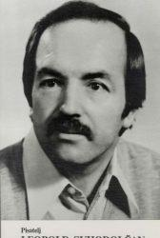
Danes se bomo mi posvetili enemu od njih in sicer Leopoldu Suhodolčanu.

Nekaj malega o pisatelju.
Leopold Suhodolčan, slovenski pisatelj, * 10. avgust 1928, Žiri, † 8. februar 1980, Golnik, pokopan na Prevaljah.
Prvih šest let je preživel v Žireh, kasneje se je družina veliko selila. Ko se je začela 2. svetovna vojna, so Nemci zajeli očeta, mama pa je sama skrbela za družino.
Obiskoval je klasično gimnazijo v Mariboru, kasneje pa se je prepisal na meščansko šolo in jo uspešno dokončal, kot tudi kasneje študij nemščine in slovenščine na Višji pedagoški šoli v Ljubljani. Po diplomi se je vrnil na prevaljsko osnovno šolo, kjer je poučeval slovenski jezik, srbohrvaščino, risanje in marksistično vzgojo, od leta 1957 do 1974 pa je bil ravnatelj.
Že iz dijaških let je imel izkušnje z odrom, zato so ga gledališki navdušenci sprejeli v svoj krog. Bil je režiser, igralec in scenograf. Tukaj je spoznal svojo kasnejšo ženo Marijo, s katero je imel dva otroka. Hči Zala je po poklicu zdravnica, sin Primož Suhodolčan pa piše za mladino.
S profesorjem slovenskega jezika Stankom Kotnikom sta leta 1961 na prevaljski šoli ustanovila Bralno značko. Srečanja s številnimi literati in pogovori o prebranih knjigah so učence le še spodbudili k branju, podelitev bralnih značk pa je veljala za pravi slavnostni dogodek v kraju. Prva značka je bila podeljena na Osnovni šoli Franjo Golob na Prevaljah. Danes bralna značka poteka na skoraj vseh slovenskih osnovnih šolah. Gibanje je poimenovano po slovenskih pisateljih, tako na Koroškem poteka tekmovanje za Suhodolčanovo bralno značko.

Zdaj, ko si izvedel nekaj malega o pisatelju, se loti dela.
Danes boš v berilu, na str. 54-58 prebral odlomek iz knjige Stopinje po zraku, kjer sta glavna junaka detektiva Naočnik in Očalnik. Njune zgodbe pisatelj opisuje v treh knjigah: Naočnik in Očalnik, Na večerji s krokodilom in Stopinje po zraku. Pred začetkom branja pa boš malce ustvarjalen. Ne da bi odlomek prebral ali odprl berilo, se najprej v šolskem zvezku loti likovne naloge.

PREBERI IN NARIŠI

Naočnik ima velike, štirioglate naočnike. Na njegovi glavi počiva kvadraten klobuk. Naočnik je velik in štirioglato suh.
Očalnik je samo za glavo (za pametno glavo, seveda) manjši. Ima nič manjša okrogla očala kot Naočnik. Je bolj okrogle postave (kot njegova očala). Na njegovi glavi pa se je znašel okrogel klobuk.
Le kašne pipe so v njunih ustih? Nariši ….

Kot si že prejšnji teden izvedel, določena književna dela uvrščamo med fantastično književnost. V našem odlomku pa se prepletata značilnosti znanstvene fantastike in detektivske zgodbe. Slednjo uvrščamo tudi med trivialno literaturo.
Zdaj bomo te tri pojme zapisali v zvezek in poleg tudi kratko razlago.

Leopold Suhodolčan: STOPINJE PO ZRAKU

ZNANSTVENA FANTASTIKA
Te pripovedi nam razkrivajo možni razvoj tehnike, ki bo omogočil človeku osupljive dosežke, vesoljske pustolovščine in srečanja z nezemeljskimi bitji.
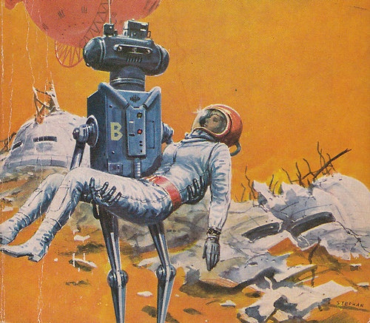

DETEKTIVKA ALI KRIMINALKA
To književno vrsto prepoznamo po tem, da si za motiv jemlje odkritje zločina.


TRIVIALNA LITERATURA
Njena glavna naloga je zabava bralcev. Pisatelj se prilagaja bralcem.

Zdaj pa si le vzemi čas in preberi odlomek v berilu (str. 54-58). Pri branju bodi natančen.

Tvoja zadnja naloga danes je poustvarjanje. Izbiraš lahko med:
- leteča neznanca, ki sta pristala na terasi, vstopita v planinski dom,

- ko sta obstala ob jezeru in se zazrla v gladino, s katere se je dvigala meglica, sta nekaj opazila,

- nadaljuj odlomek iz berila.

Zapiši največ eno stran, naj bo tvoj del strnjen. Lahko zapišeš v zvezek ali v word dokumentu in ga natisneš ter nato prilepiš v zvezek. Kakor koli se boš odločil, tvoj današnji izdelek (v obliki priponke ali pa fotografije) pošlji na spodaj zapisan elektronski naslov. Časa imaš do naslednje ure slovenščine.

Veliko pisateljskega navdiha!

POMEMBNO: učenci, ki še niste uspeli dokončati bralne značke, se še v tem tednu javite na spodaj zapisan elektronski naslov, da se dogovorimo, kako jo boš zaključil/-a.

Za dodatna vprašanja se lahko obrnete na učiteljici:
- Katja Zule: katja.zule@guest.arnes.si
- Nina Lešnjak Lepša: nina.lesnjak@guest.arnes.si

